蒙城成长论坛


2021年6月18日教育快讯
原创 蒙城成长论坛 MTL Education Forum

点击上方蓝字 关注我们 锁定更多精彩
蒙城教育成长论坛的每周教育快讯汇集蒙城各大知名华人教育机构，与家长携手为孩子们的未来助力。 成材有良师，为梦想启程！请关注公众号，获取每周五最新的补习信息和各种讲座资讯。

蒙特利尔孔子学校是海外华文教育示范学校，也是滑铁卢和美国奥数指定考点。开设中英法文、计算机、机器人、数学、美术、音乐、舞蹈、体育、国际象棋、乐器等课程。举办夏 / 冬 / 春令营，周末学校，课后辅导和 HS 。

电话 :514-691-0412 /438-936-3568
微信 :kongzi6910412/ kongzi9363568
总校 ( 西岛 ):851 Tecumseh, Dollard des Ormeaux QC H9B 3J9
LaSalle 校区 :1111 Rue Lapierre, LaSalle, QC H8N 2J4
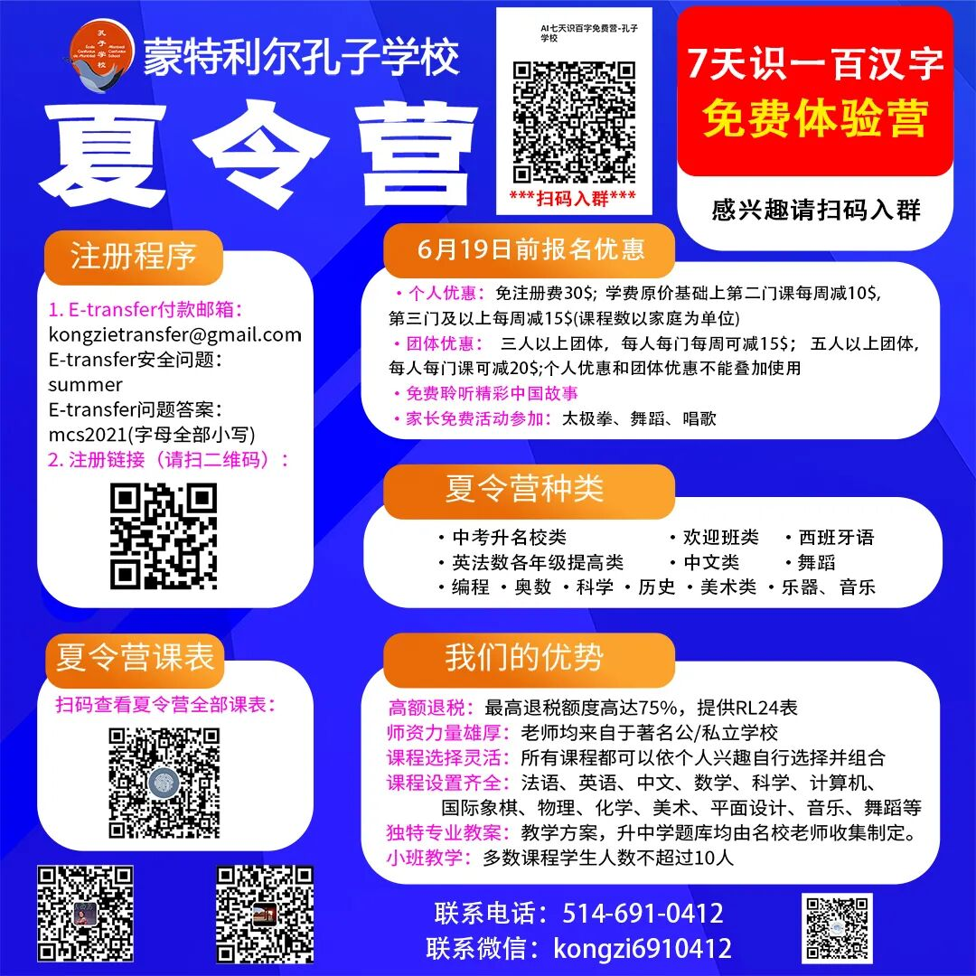
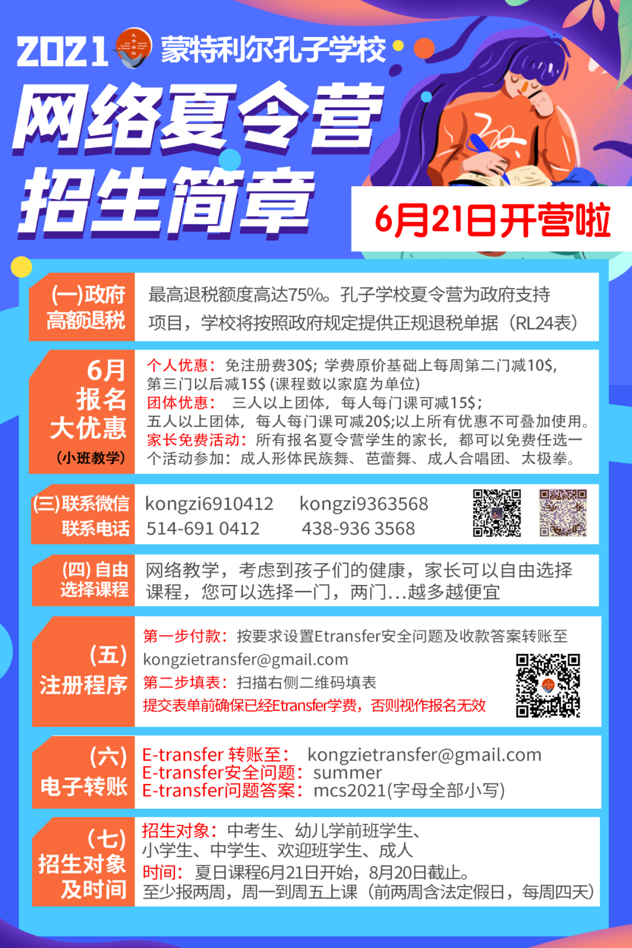

常青藤教育专注于蒙特利尔及加拿大的中小学全科精品名师私教及小班线上及线下课程，组织各种赛事培养学生全方位的才能。 荟萃名校精英师资，紧扣学校教学要求，为您孩子学业全方位保驾护航！

报名电话 :438-939-4011\514-638-0656\514-802-5518
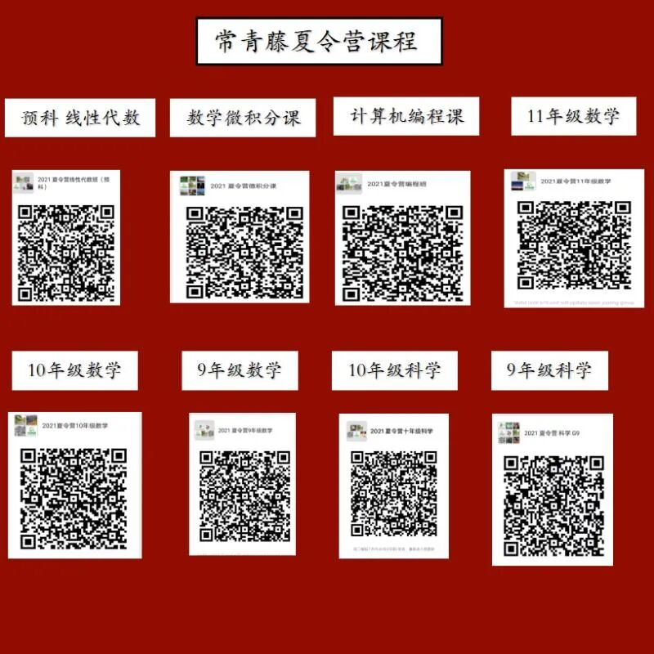
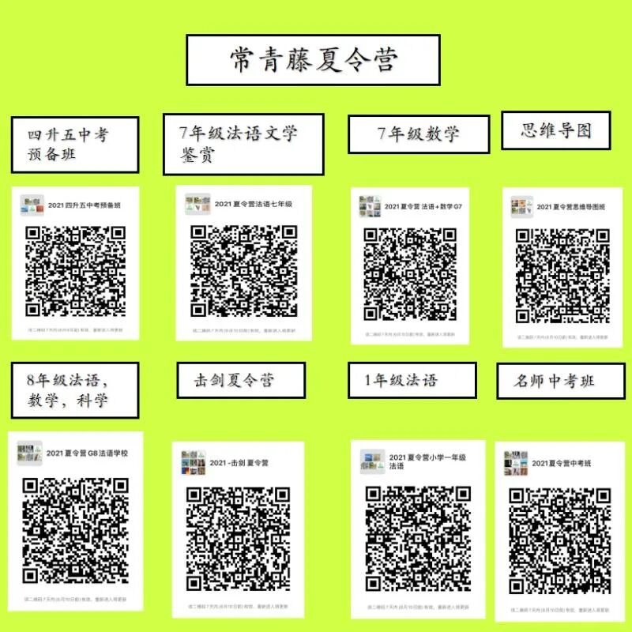

加德学院建校 11 年，是蒙特利尔唯一一所获得 Languages Canada 认证的专业华人语言培训学校。加德学院少年班针对 4-16 岁学生开设了各类精品小班课程 , 名师授课教学质量得以保证，用专业助力蒙城学子走进顶尖名校。

电话 :514-876-0253\438-530-5166
微信 :tjohnnyx
地址 :1625 de maisonneuve, west, 4 楼 403

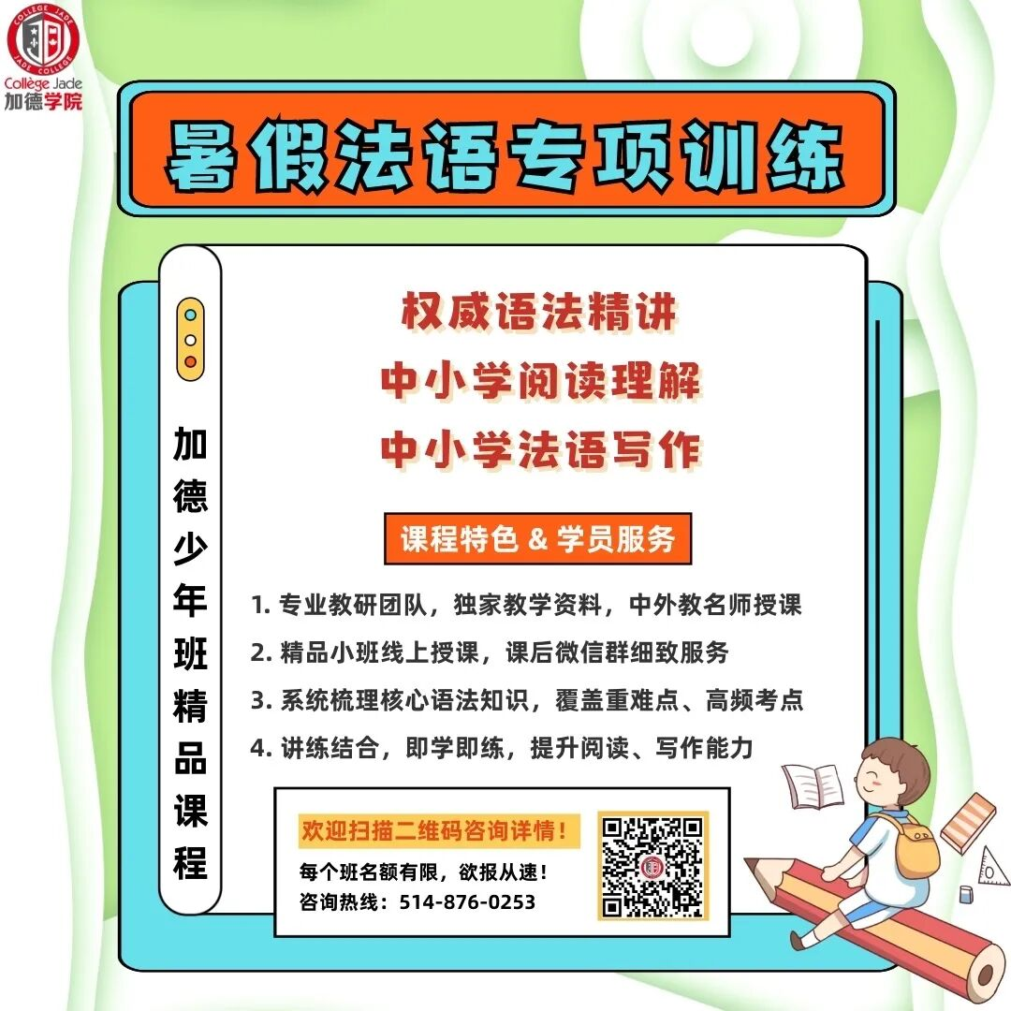

欢乐象编程——老师们均来自计算机领域全职高级人才，把最领先最具发展潜力的计算机知识带进课堂，冲击传统的教育理念。我们通过项目学习以及同伴交互学习，不仅提高孩子的编程能力，而且锻炼了孩子的逻辑思维能力！
联系方式：514-813-8953
www.joyfulelephant.ca



扫码关注我们


携手2021年，为梦想启程！

点分享

点收藏

点点赞

点在看

预览时标签不可点
阅读
微信扫一扫
关注该公众号
知道了
微信扫一扫
使用小程序

取消 允许

取消 允许

取消 允许
×
分析


微信扫一扫可打开此内容，
使用完整服务
： ， ， ， ， ， ， ， ， ， ， ， ， 。 视频 小程序 赞 ，轻点两下取消赞 在看 ，轻点两下取消在看 分享 留言 收藏 听过

